

МІНІСТЕРСТВО ОСВІТИ І НАУКИ УКРАЇНИ

НАЦІОНАЛЬНИЙ ТЕХНІЧНИЙ УНІВЕРСИТЕТ УКРАЇНИ

«КИЇВСЬКИЙ ПОЛІТЕХНІЧНИЙ ІНСТИТУТ імені ІГОРЯ СІКОРСЬКОГО»

КАФЕДРА ІНФОРМАТИКИ ТА ПРОГРАМНОЇ ІНЖЕНЕРІЇ

Курсова робота з освітнього компоненту

«Технології паралельних обчислень. Курсова робота»

Тема:   
Еволюційний (генетичний) алгоритм пошуку оптимального значення

|  |  |
| --- | --- |
| **Керівник**:  ст. викл. Дифучин Антон Юрійович  «Допущено до захисту»  _____________________  «___» __________ 2024 р.  Захищено з оцінкою  _____________________  Члени комісії:  _____________________  _____________________ | **Виконавець**:  Дейнега Владислав Миколайович  студент групи ІП-13  залікова книжка № ІП-1310  _____________________  «14» червня 2024 р.  Інна СТЕЦЕНКО  Антон ДИФУЧИН |

**Київ – 2024**

**ЗАВДАННЯ**

1. Виконати огляд існуючих реалізацій алгоритму, послідовних та паралельних, з відповідними посиланнями на джерела інформації (статті, книги, електронні ресурси). Зробити висновок про актуальність дослідження.
2. Виконати розробку послідовного алгоритму у відповідності до варіанту завдання та обраного програмного забезпечення для реалізації. Опис алгоритму забезпечити у вигляді псевдокоду. Провести тестування алгоритму та зробити висновок про коректність розробленого алгоритму. Дослідити швидкодію алгоритму при зростанні складності обчислень та зробити висновки про необхідність паралельної реалізації алгоритму.
3. Виконати розробку паралельного алгоритму у відповідності до обраного завдання та обраного програмного забезпечення для реалізації. Опис алгоритму забезпечити у вигляді псевдокоду. Забезпечити ініціалізацію даних при будь-якому великому заданому параметрі кількості даних.
4. Виконати тестування алгоритму, що доводить коректність результатів обчислень. Тестування алгоритму обов’язково проводити на великій кількості даних. Коректність перевіряти порівнянням з результатами послідовного алгоритму.
5. Виконати дослідження швидкодії алгоритму при зростанні кількості даних для обчислень.
6. Виконати експериментальне дослідження прискорення розробленого алгоритму при зростанні кількості даних для обчислень. Реалізація алгоритму вважається успішною, якщо прискорення не менше 1,2.
7. Дослідити вплив параметрів паралельного алгоритму на отримуване прискорення. Один з таких параметрів – це кількість підзадач, на які поділена задача при розпаралелюванні її виконання.
8. Зробити висновки про переваги паралельної реалізації обчислень для алгоритму, що розглядається у курсовій роботі, та програмних засобів, які використовувались.

**АНОТАЦІЯ**

Структура та обсяг роботи. Пояснювальна записка курсової роботи складається з 5 розділів, містить 7 рисунків, 2 таблиці, 3 джерела.

Дослідження та реалізація паралельного алгоритму еволюційний (генетичний) алгоритм пошуку оптимального значення мовою Python. Порівняння ефективності паралельної реалізації алгоритму з послідовною.

КЛЮЧОВІ СЛОВА: ЕВОЛЮЦІЙНИЙ АЛГОРИТМ, ПАРАЛЕЛЬНІ ОБЧИСЛЕННЯ, ЗАДАЧА РЮКАЗАКА

ЗМІСТ

ВСТУП 5

1 ОПИС АЛГОРИТМУ ТА ЙОГО ВІДОМИХ ПАРАЛЕЛЬНИХ РЕАЛІЗАЦІЙ 6

1.1 Опис алгоритму 6

1.2 Готові рішення 6

2 РОЗРОБКА ПОСЛІДОВНОГО АЛГОРИТМУ ТА АНАЛІЗ ЙОГО ШВИДКОДІЇ 9

3 ВИБІР ПРОГРАМНОГО ЗАБЕЗПЕЧЕННЯ ДЛЯ РОЗРОБКИ ПАРАЛЕЛЬНИХ ОБЧИСЛЕНЬ ТА ЙОГО КОРОТКИЙ ОПИС 12

4 РОЗРОБКА ПАРАЛЕЛЬНОГО АЛГОРИТМУ З ВИКОРИСТАННЯМ ОБРАНОГО ПРОГРАМНОГО ЗАБЕЗПЕЧЕННЯ: ПРОЄКТУВАННЯ, РЕАЛІЗАЦІЯ, ТЕСТУВАННЯ 13

5 ДОСЛІДЖЕННЯ ЕФЕКТИВНОСТІ ПАРАЛЕЛЬНИХ ОБЧИСЛЕНЬ АЛГОРИТМУ 17

ВИСНОВКИ 19

СПИСОК ВИКОРИСТАНИХ ДЖЕРЕЛ 20

ДОДАТКИ 21

Додаток А. Лістинг коду 21

Додаток Б. Схема виконання паралельних процесів 35

Додаток В. Приклади виконання програми 36

# ВСТУП

В теперішній час використання паралельних обчислень стає все більш актуальним та поширеним. Виконання складних алгоритмів та обрахунків вимагає велику кількість часу та ресурсів. Вирішенням цієї проблеми є паралельні технології.

Генетичний алгоритм є одним з найпоширеніших алгоритмів оптимізації, який використовує принципи природного відбору для знаходження наближених рішень складних задач. Головною ідеєю є імітація процесу еволюції поколінь. З кожним новим поколінням алгоритм прагне до поліпшення якості рішень, поступово наближаючись до оптимального або достатньо хорошого рішення. Генетичні алгоритми широко застосовуються в різних областях, включаючи машинне навчання, управління, економіку, та інженерію, завдяки їх здатності ефективно знаходити рішення в складних і великомасштабних просторах пошуку. Але алгоритм має великий недолік, для пошуку оптимального рішення потрібно велика кількість часу на еволюцію поколінь.

В даній курсовій роботі буде розроблений, реалізований та досліджений генетичний алгоритм та його паралельна версія з використанням мови програмування Python.

# 1 ОПИС АЛГОРИТМУ ТА ЙОГО ВІДОМИХ ПАРАЛЕЛЬНИХ РЕАЛІЗАЦІЙ

## 1.1 Опис алгоритму

Генетичний алгоритм[1] - це метод евристичного пошуку, натхненний біологічними процесами еволюції. Він використовується для вирішення складних задач оптимізації, де знайти оптимальне або близьке до оптимального рішення традиційними методами може бути складно або неможливо.

Головні етапи алгоритму такі:

* Створення первинної популяції. Алгоритм створює первинний набір хромосом, тобто набір параметрів для пошуку оптимального рішення.
* Відбір батьків. В ході «еволюції» відбувається відбір батьків для майбутніх нащадків. Є багато варіацій відбору, від випадкового, до змагання групи хромосом.
* Схрещування батьків. Після відбору відбувається схрещування відібраних хромосом, для створення нової хромосоми з генами двох батьків.

Цей цикл повторюється до тих пір, поки не буде знайдено оптимальне або близьке до оптимального рішення.

Генетичний алгоритм використовується в багатьох сферах, наприклад, пошук оптимальних маршрутів. В сфері фінансів алгоритм може допомогти розробити бізнес стратегію саме завдяки можливості гнучко застосовуватись до різноманітних задач.

## 1.2 Готові рішення

Паралельна реалізація генетичного алгоритму дозволяє значно зменшити час пошуку оптимального рішення. Особливо корисно це під час вирішення складних задач, які вимагають великої кількості обчислень.

Існує два найбільш поширених підходи до паралельної реалізації генетичного алгоритму.

Перший метод, це розподіл популяції[2], або ж острівний метод. Наглядну схему алгоритму наведена на рисунку 1.1. Головною ідеєю цього методу є розподіл популяції на декілька частин, які будуть обчислювати в різних потоках. Кожна частина еволюціонує незалежно протягом кількох поколінь. Після деякої кількості ітерацій, потоки обмінюються найкращими хромосомами, що дозволяє зберегти генетичне різноманіття та уникнути локальних мінімумів. Після обміну популяції знову розподіляються на потоки, і процес продовжується. Ці кроки повторюються допоки не буде знайдене оптимальне рішення.

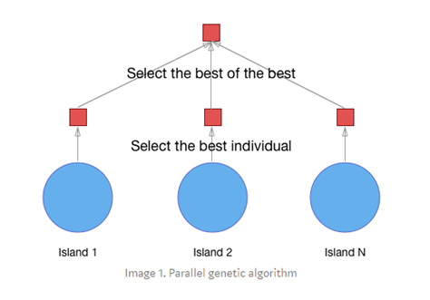

Рисунок 1.1 – Схема паралельного алгоритму острівного методу[3]

Другий метод, це розподіл обчислень, де різні стадії генетичного алгоритму виконуються в окремих потоках. Наприклад виконання відбору, схрещування або мутації в окремих потоках. Це дозволяє більш ефективно використовувати багатоядерні процесори, оскільки кожна з цих операцій може бути досить вимогливою до ресурсів. Окремі етапи генетичного алгоритму можуть виконуватися одночасно, без необхідності чекати завершення попередніх етапів, що допомагає зменшити загальний час обчислень,.

Таким чином, обидва підходи – розподіл популяції та розподіл обчислень дозволяють суттєво прискорити виконання генетичних алгоритмів, роблячи їх більш придатними для розв'язання складних задач, особливо для задач, які вимагають великої кількості розрахунків. Існують багато варіантів паралельного алгоритму, а тут були наведені лише дві головні.

# 2 РОЗРОБКА ПОСЛІДОВНОГО АЛГОРИТМУ ТА АНАЛІЗ ЙОГО ШВИДКОДІЇ

2.1 Розробка

Задачею для вирішення, було обрано модифіковану задачу рюкзака. Модифікація представляє собою додаткові параметри, які враховуються під час підрахунку пристосованості. Першим додатковим критерієм є популярність, тобто наскільки предмет потрібен. Другий параметр це жанр предмету, саме різноманітність жанрів враховується окрім ціни (ваги) предмета та його популярності.

Реальним прикладом, де може використовуватись такий алгоритм, це комплектація клубу настільних ігор. Алгоритм допоможе врахувати популярність та різноманіття настільних ігор, з обмеженням в бюджеті.

Програма складається з таких класів:

**ClassicGenetic** – це клас, який реалізує класичний генетичний алгоритм.

Метод wheel_selection() реалізує механізм рулетки для вибору хромосом на основі їх фітнес-значень.

Метод crossover() приймає об’єкти двох батьків для подальшого схрещування. Кросовер (схрещування) відбувається між двома батьківськими хромосомами для створення нової дитини. Гени дитини вибираються випадково від одного з батьків. На вибір генів батьків впливає пристосованість, чим більша пристосованість одного з батьків, тим більше шанс передати ген. Метод виконує мутацію на хромосомі з імовірністю mutationRate.

Методі mutate() приймає об’єкт хромосоми для подальшої мутації. Мутація відбувається шляхом випадкової зміни трьох генів у хромосомі.

Метод genetic_algorithm – це головний метод класу. В ньому реалізований один цикл генетичного алгоритму.

**Population –** це клас, який реалізує популяцію. Популяція складається з хромосом, які в свою чергу складаються з генів.

**Chromosome** – це клас, який реалізує хромосоми. Він зберігає пристосованість окремої хромосоми та зберігає набір генів, який представлений класом **Gene.** Кожен ген має свою вартість, популярність та жанр. Набір генів представлений у вигляді послідовності з 1 та 0, де 1 означає, що ген включено в дану хромосому, а 0 – що ген не включено. Пристосованість хромосоми обраховується в методі calc_fitness().

Метод

2.2 Псевдокод

Псевдокод основної частини алгоритму

Function genetic_algorithm

Initialize temp_population with top chromosomes from current population

For i in range(elitism, population_size):

parent1 = wheel_selection(current_population)

parent2 = wheel_selection(current_population)

child = crossover(parent1, parent2)

child = mutate(child)

Append child to temp_population

result_population = Create new population from temp_population

Evaluate fitness of result_population

Update current population with result_population

Return result_population

Псевдокод мутації

Function mutate(Chromosome chromosome):

If random < mutation_rate:

For 3 times:

mutation_point = random_int(0, length(chromosome.genes) - 1)

If chromosome.genes[mutation_point] == "1":

chromosome.genes[mutation_point] = "0"

Else:

chromosome.genes[mutation_point] = "1"

Return chromosome

Псевдокод схрещування

Function crossover(Chromosome parent1, Chromosome parent2):

child = Initialize empty chromosome

For i in range(size of parent1):

rand = random_int(0, abs(int(parent1.fitness + parent2.fitness)))

If rand <= parent1.fitness:

Append parent1.genes[i] to child

Else:

Append parent2.genes[i] to child

Return child

Псевдокод відбору

Function wheel_selection(Population P):

total_fitness = Sum(abs(fitness) for each chromosome in P)

For each chromosome in P:

rand = random_uniform(0, total_fitness)

current_sum = 0

For each chromosome in P:

current_sum += abs(chromosome.fitness)

If current_sum >= rand:

Return chromosome

2.3 Аналіз швидкодії

Базовий алгоритм був протестований при різних значеннях величини популяції. В таблиці 2.1 можна побачити результат тестування, а саме таблицю залежності часу виконання від розміру популяції в мілісекундах:

Таблиця 2.1 – результат тестування послідовного алгоритму

|  |  |
| --- | --- |
| Кількість хромосом | Час виконання |
| 100 | 13,55 |
| 500 | 100,54 |
| 1000 | 270,80 |
| 2500 | 1318,27 |
| 5000 | 4655,11 |
| 7500 | 9378,95 |
| 10000 | 15501,36 |

З отриманих даних ми можемо побачити, що час виконання сильно зростає зі збільшенням кількості хромосом.

# 3 ВИБІР ПРОГРАМНОГО ЗАБЕЗПЕЧЕННЯ ДЛЯ РОЗРОБКИ ПАРАЛЕЛЬНИХ ОБЧИСЛЕНЬ ТА ЙОГО КОРОТКИЙ ОПИС

Для реалізації паралельного генетичного алгоритму була обрана мова програмування Python. Python є високорівневою мовою програмування, яка має чіткій та зрозумілій синтаксис.

Переваги використання Python для паралельних алгоритмів:

* Бібліотека multiprocessing: дозволяє створювати окремі процеси, які можуть виконувати завдання паралельно, що допомагає обійти обмеження GIL у Python.
* Також Python має багато бібліотек які відкривають можливості до написання функціонального, ефективного та зрозумілого коду.
* Python працює на різних операційних системах без потреби вносити зміни в код, що робить його ідеальним для кросплатформенних розробок.

Недоліки використання Python для паралельних алгоритмів:

* GIL є однією з основних проблем багатопотоковості в Python. Він дозволяє лише одному потоку виконуватись у будь-який момент часу, що може бути вузьким місцем для CPU-bound задач. На щастя, існує бібліотека multiprocessing, яка дозволяє обійти це обмеження.
* Хоча Python є інтерпретованою мовою і має дещо нижчу продуктивність порівняно з компільованими мовами.
* Використання окремих процесів для паралелізму призводить до високих витрат на пам'ять, бо кожен процес має власний простір пам'ять.

У висновку, Python є чудовим вибором для реалізації паралельних генетичних алгоритмів завдяки своїй простоті використання, багатому набору бібліотек та можливості працювати на різних платформах. Незважаючи на певні обмеження, такі як GIL та продуктивність, правильне використання бібліотек, таких як multiprocessing, дозволяє ефективно вирішувати задачі оптимізації.

# 4 РОЗРОБКА ПАРАЛЕЛЬНОГО АЛГОРИТМУ З ВИКОРИСТАННЯМ ОБРАНОГО ПРОГРАМНОГО ЗАБЕЗПЕЧЕННЯ: ПРОЄКТУВАННЯ, РЕАЛІЗАЦІЯ, ТЕСТУВАННЯ

4.1 Проектування алгоритму

Перед реалізацією паралельного алгоритму було досліджені можливі шляхи використання паралельних технологій. З можливих варіантів було виявлено два:

Паралельно виконувати обрахунок пристосованості для кожної особини. При складній формулі обрахунку пристосованості це може дати значне прискорення. Але використана формула для обрахунку занадто проста і не дасть достатнього прискорення.

Паралельно виконувати генерації нащадків. В цей процес входить відбір батьків, схрещування та мутація. Разом ці дії займають багато часу, особливо схрещування батьків. Також цей процес є незалежним, через що не буде витрачатись час та ресурси на синхронізацію. Тому було обрано паралельно виконувати створення нащадків. Схема взаємодії потоків наведено в Додатку В.

Для реалізації паралельного алгоритму було використано бібліотеку multiprocessing, а саме multiprocessing.Pool. Однією з основних переваг multiprocessing є те, що вона дозволяє обійти Global Interpreter Lock (GIL), який є обмеженням в стандартній реалізації Python (CPython). GIL унеможливлює одночасне виконання багатьох потоків Python коду через блокування доступу до структур даних на рівні інтерпретатора. Дана бібліотека дозволяє обійти обмеження GIL, та виконувати задачі асинхронно.

Псевдокод алгоритму

function genetic_algorithm(process_count)

temp_population = []

temp_population[0 to elitism - 1] = population.get_best_chromosome(elitism)

pool_args = [(self, 0,)]

with multiprocessing.Pool(process_count) as pool:

offsprings = pool.map(ParallelGenetic.offspring_task, pool_args)

temp_population[elitism to end] = offsprings

result = Population(population.populationSize, population.maxBudget, 0, population.data)

result.chromosomes = temp_population

population = result

population.fitness_all()

return result

function offspring_task(args)

self, tmp= args

parent1 = wheel_selection()

parent2 = wheel_selection()

child = crossover(parent1, parent2)

child = mutate(child)

return child

4.2 Реалізація

Для реалізації паралельного алгоритму, стоворення нащадків було відокремлене в окремий статичний метод

def offspring_task(args):

self, population_data = args

parent1 = self.wheel_selection()

parent2 = self.wheel_selection()

child = self.crossover(parent1, parent2)

child = self.mutate(child)

return child

Далі створюється пул потоків, в який передається створений метод та потрібні аргументи

with multiprocessing.Pool(process_count) as pool:

offsprings = pool.map(ParallelGenetic.offspring_task, pool_args)

4.3 Тестування

На рисунках 4.1-4.2 ми можемо побачити результати виконання алгоритму. Задача для оптимізації є підбір оптимального набору настільних ігор, для наповнення клубу. Були використані такі параметри:

* Кількість хромосом - 2500
* Кількість предметів - 50
* Відсоток мутації - 0.1
* Елітизм дорівнював 5% від розміру популяції
* Більше результатів надані в додатку В

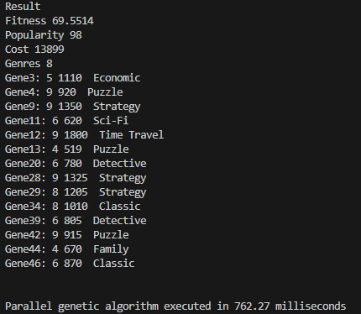

Рисунок 4.1 – результат виконання

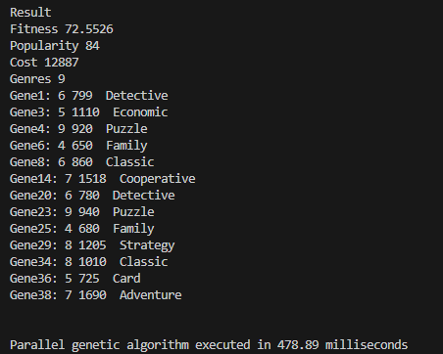

Рисунок 4.2 -результат виконання

Ми можемо побачити що алгоритм надає рішення наближене до оптимально, з можливістю відхилення за максимальний бюджет, оскільки це може бути кращим рішенням.

# 5 ДОСЛІДЖЕННЯ ЕФЕКТИВНОСТІ ПАРАЛЕЛЬНИХ ОБЧИСЛЕНЬ АЛГОРИТМУ

Експериментальне дослідження проводилось на системі з такими характеристиками:

Процесор: AMD Ryzen 5 1600 Six-Core Processor(6 ядер, 12 логічних процесорів)

Оперативна пам'ять: 16 ГБ

Операційна система: Windows 10

Тестування проводилось для таких параметрів:

* Кількість хромосом були 100, 500, 1000, 2500, 5000, 10000
* Кількість предметів 50
* Відсоток мутації дорівнював 0.1
* Кількість процесів - 6
* Елітизм дорівнював 5% від розміру популяції

Перед головними замірами був проведений розгін, а саме було виконано 20 запусків паралельного алгоритму.

Результати замірів часу виконання та прискорення представлені у таблиці 5.1

Таблиця 5.1. – Заміри та прискорення

|  |  |  |  |
| --- | --- | --- | --- |
| Кількість хромосом | Час послідовного алгоритму, мікросекунд | Час паралельного алгоритму, мікросекунд | Прискорення |
| 100 | 14 | 360 | 0,04 |
| 500 | 106 | 362 | 0,29 |
| 1000 | 296 | 365 | 0,81 |
| 2500 | 1409 | 375 | 3,75 |
| 5000 | 5033 | 391 | 12,85 |
| 7500 | 11514 | 407 | 28,26 |
| 10000 | 22864 | 422 | 54,16 |

На рисунку 5.1 відображена зрівняння часу виконання паралельного та класичного алгоритмів.

Рисунок 5.1. – Графік зрівняння часу виконання паралельного та класичного алгоритмів

В результаті, ми можемо побачити низьку ефективність паралельного алгоритму на малих кількостях даних. Але зі збільшенням кількості хромосом алгоритм дуже добре себе показує, на противагу класичному алгоритму.

Було досягнуто прискорення від 0,04 до 54,16, при малих та великих розмірах розмірах популяції відповідно. Ефективне прискорення алгоритму починається після 1000 хромосом в популяції.

Причиною низької ефективності при малих розмірах популяціє є витрати на створення та управління процесами. Час, витрачений на паралелізацію, може перевищувати вигоду від одночасного виконання кількох задач, що призводить до низького прискорення

# ВИСНОВКИ

Під час виконання даної курсової роботи, було розроблено та досліджено паралельну реалізацію генетичного алгоритму для вирішення модифікованої задачі рюкзака. Головне завдання дослідження це порівняння паралельного та послідовного алгоритмів на ефективність.

Тестування проводилось для таких параметрів:

* Кількість хромосом були 100, 500, 1000, 2500, 5000, 10000
* Кількість предметів 50
* Відсоток мутації дорівнював 0.1
* Кількість процесів - 6
* Елітизм дорівнював 5% від розміру популяції

За результатами експериментів було виявлена ефективність паралельного алгоритму на розмірах популяції більше 1000 та прискорення яке досягало до 50

# СПИСОК ВИКОРИСТАНИХ ДЖЕРЕЛ

1. Brital A. Genetic algorithm explained:. Medium. URL: https://medium.com/@AnasBrital98/genetic-algorithm-explained-76dfbc5de85d (date of access: 14.06.2024).
2. Cantú-Paz E. Efficient parallel genetic algorithms: theory and practice. Sciencedirect. URL: https://www.sciencedirect.com/science/article/abs/pii/S0045782599003850 (date of access: 14.06.2024).
3. Poddar S. Parallel genetic algorithm. Medium. URL: https://medium.com/swlh/parallel-genetic-algorithm-3d3314c8373c (date of access: 14.06.2024).

# ДОДАТКИ

## Додаток А. Лістинг коду

Клас Main

from Gene import Gene

from ClassicGenetic import ClassicGenetic

from ParallelGenetic import ParallelGenetic

from Population import Population

from Chromosome import Chromosome

import time

if __name__ == '__main__':

purchases = []

with open("./data/chromosomes.txt", 'r') as file:

for line in file:

data = line.strip().split(',')

purchase = Gene(int(data[0]), int(data[1]), data[2])

purchases.append(purchase)

chromosome_count = [100, 100, 500, 1000, 2500, 5000, 7500, 10000]

process_cout = [2, 4, 6, 8, 10, 12]

for i in range(len(chromosome_count)):

print("---------------------------------")

print(f"Chromosome count: {chromosome_count[i]}")

print("---------------------------------")

population = Population(chromosome_count[i], 10000, 1, purchases)

population.fitness_all()

i = 0

stop_iter = 0

max_fitness = 0

timeList = []

while stop_iter < 20:

classicAlgorithm = ClassicGenetic(population, 0.3, int(chromosome_count[i]*0.05))

start_time = time.time()

classicAlgorithm.genetic_algorithm()

end_time = time.time()

total_time_in_seconds = end_time - start_time

total_time_in_milliseconds = total_time_in_seconds * 1000

timeList.append(total_time_in_milliseconds)

stop_iter += 1

print("Result")

max_chrom = classicAlgorithm.get_max_fitness()

max_chrom.print_test()

print()

mean_time = sum(timeList) / len(timeList)

print(f"Classic genetic algorithm executed in {mean_time:.2f} milliseconds")

for j in range(timeList.__len__()):

print(f"Time {j+1}: {timeList[j]:.2f} milliseconds")

print()

i = 0

stop_iter = 0

max_fitness = 0

timeList = []

while stop_iter < 10:

parallelGenetic = ParallelGenetic(population, 0.3, int(2500*0.05))

start_time = time.time()

parallelGenetic.genetic_algorithm(6)

end_time = time.time()

total_time_in_seconds = end_time - start_time

total_time_in_milliseconds = total_time_in_seconds * 1000

timeList.append(total_time_in_milliseconds)

stop_iter += 1

print("Result")

max_chrom = parallelGenetic.get_max_fitness()

max_chrom.print_test()

print()

mean_time = sum(timeList) / len(timeList)

print(f"Parallel genetic algorithm executed in {mean_time:.2f} milliseconds")

for j in range(timeList.__len__()):

print(f"Time {j+1}: {timeList[j]:.2f} milliseconds")

Клас Gene

class Gene:

def __init__(self, cost, popularity, genre):

self.cost = cost

self.genre = genre

self.popularity = popularity

def print_gene(self):

print(self.popularity + ', ' + str(self.cost))

def get_popularity(self):

return self.popularity

def get_genre(self):

return self.genre

def get_cost(self):

return self.cost

Клас ClassicGenetic

import random

from Chromosome import Chromosome

from Population import Population

class ClassicGenetic:

def __init__(self, population, mutation_rate, elitism):

self.population = population

self.mutationRate = mutation_rate

self.elitism = elitism

def print(self):

self.population.print()

def get_max_fitness(self):

return self.population.calc_max_fitness()

def wheel_selection(self):

total_fitness = sum(abs(chromosome.fitness) for chromosome in self.population.chromosomes)

for _ in range(len(self.population.chromosomes)):

rand = random.uniform(0, total_fitness)

current_sum = 0

for chromosome in self.population.chromosomes:

current_sum += abs(chromosome.fitness)

if current_sum >= rand:

return chromosome

def crossover(self, parent1, parent2):

child = Chromosome(self.population.chromosomeSize, self.population.data)

temp = []

for i in range(parent1.get_size()):

rand = random.randint(0, abs(int(parent1.get_fitness() + parent2.get_fitness())))

if rand <= parent1.get_fitness():

temp.append(parent1.get_genes()[i])

else:

temp.append(parent2.get_genes()[i])

child.chromosomes = temp

return child

def mutate(self, chromosome):

if random.random() < self.mutationRate:

for i in range(3):

mutation_point = random.randint(0, len(chromosome.genes) - 1)

chromosome.genes[mutation_point] = "0" if chromosome.genes[mutation_point] == "1" else "1"

return chromosome

else:

return chromosome

def genetic_algorithm(self):

temp_population = []

temp_population[:self.elitism] = self.population.get_best_chromosome(self.elitism)

for i in range(self.elitism, self.population.populationSize):

parent1 = self.wheel_selection()

parent2 = self.wheel_selection()

child = self.crossover(parent1, parent2)

child = self.mutate(child)

temp_population.append(child)

result = Population(self.population.populationSize, self.population.maxBudget, 0, self.population.data)

result.chromosomes = temp_population

self.population = result

self.population.fitness_all()

return result

Клас Chromosome

import numpy as np

from collections import Counter

class Chromosome:

def __init__(self, size, data):

self.genes = []

self.size = size

self.fitness = 0

self.data = data

self.total_popularity = 0

self.total_cost = 0

self.unique_genres = 0

self.genes = np.random.randint(2, size=self.size)

unique_genres = set()

for gene in data:

unique_genres.add(gene.get_genre())

self.genre_count = len(unique_genres)

self.popularity_count = sum(abs(gene.popularity) for gene in self.data)

def get_fitness(self):

return self.fitness

def get_genes(self):

return self.genes

def get_size(self):

return self.size

def calc_fitness(self, max_budget):

self.fitness = 0

total_cost = 0

total_count = 0

total_popularity = 0

genre_list = []

for i in range(self.size):

if self.genes[i] == 1:

total_count += 1

total_popularity += self.data[i].get_popularity()

total_cost += self.data[i].get_cost()

genre_list.append(self.data[i].get_genre())

unique_genres = len(set(genre_list))

A = 1

B = 2

self.fitness = total_popularity * A + unique_genres * B

if total_cost > max_budget:

if total_cost >= max_budget*2:

self.fitness = 0

else:

percentage_excess = (total_cost - max_budget) / max_budget * 100

self.fitness -= self.fitness * (percentage_excess / 100)

#test

self.total_popularity = total_popularity

self.total_cost = total_cost

self.unique_genres = unique_genres

#end test

return self.fitness

def print_chromosome(self):

for i in range(self.size):

print("Gene" + str(i) + ": " + str(self.data[i].get_popularity()) + " " + str(self.data[i].get_cost()) + " " + self.data[i].get_genre())

def print_test(self):

print("Fitness " + str(self.fitness))

print("Popularity " + str(self.total_popularity))

print("Cost " + str(self.total_cost))

print("Genres " + str(self.unique_genres))

for i in range(self.size):

if self.genes[i] == 1:

print("Gene" + str(i) + ": " + str(self.data[i].get_popularity()) + " " + str(self.data[i].get_cost()) + " " + self.data[i].get_genre())

print()

Клас ParallelGenetic

import random

import multiprocessing

from Chromosome import Chromosome

from Population import Population

class ParallelGenetic:

def __init__(self, population, mutation_rate, elitism):

self.population = population

self.mutationRate = mutation_rate

self.elitism = elitism

def print(self):

self.population.print()

def get_max_fitness(self):

return self.population.calc_max_fitness()

def wheel_selection(self):

total_fitness = sum(abs(chromosome.fitness) for chromosome in self.population.chromosomes)

for _ in range(len(self.population.chromosomes)):

rand = random.uniform(0, total_fitness)

current_sum = 0

for chromosome in self.population.chromosomes:

current_sum += abs(chromosome.fitness)

if current_sum >= rand:

return chromosome

def crossover(self, parent1, parent2):

child = Chromosome(self.population.chromosomeSize, self.population.data)

temp = []

for i in range(parent1.get_size()):

rand = random.randint(0, abs(int(parent1.get_fitness() + parent2.get_fitness())))

if rand <= parent1.get_fitness():

temp.append(parent1.get_genes()[i])

else:

temp.append(parent2.get_genes()[i])

child.chromosomes = temp

return child

def mutate(self, chromosome):

if random.random() < self.mutationRate:

for i in range(3):

mutation_point = random.randint(0, len(chromosome.genes) - 1)

chromosome.genes[mutation_point] = "0" if chromosome.genes[mutation_point] == "1" else "1"

return chromosome

else:

return chromosome

@staticmethod

def offspring_task(args):

self, population_data = args

parent1 = self.wheel_selection()

parent2 = self.wheel_selection()

child = self.crossover(parent1, parent2)

child = self.mutate(child)

return child

def genetic_algorithm(self, process_count):

temp_population = []

temp_population[:self.elitism] = self.population.get_best_chromosome(self.elitism)

pool_args = [(self, 0,)]

with multiprocessing.Pool(process_count) as pool:

offsprings = pool.map(ParallelGenetic.offspring_task, pool_args)

temp_population[self.elitism:] = offsprings

result = Population(self.population.populationSize, self.population.maxBudget, 0, self.population.data)

result.chromosomes = temp_population

self.population = result

self.population.fitness_all()

return result

Клас Population

from Chromosome import Chromosome

class Population:

def __init__(self, population_size, max_budget, generate, data):

self.populationSize = population_size

self.chromosomeSize = len(data)

self.maxBudget = max_budget

self.chromosomes = []

self.data = data

if generate == 1:

for i in range(population_size):

chromosome = Chromosome(self.chromosomeSize, data)

self.chromosomes.append(chromosome)

def fitness_all(self):

for chromosome in self.chromosomes:

chromosome.calc_fitness(self.maxBudget)

def print(self):

for i in range(self.populationSize):

print("Chromosome %d" % i)

self.chromosomes[i].print_chromosome()

print()

def print_fitness(self):

for i in range(self.populationSize):

print(self.chromosomes[i].get_fitness(), end=" ")

def info(self):

print("Population size: %d" % self.populationSize)

print("Max budget: %d" % self.maxBudget)

print("Chromosome size: %d" % self.chromosomeSize)

for i in range(self.populationSize):

print("Chromosome %d" % i)

print(str(self.chromosomes[i].fitness))

def calc_max_fitness(self):

max_fitness = self.chromosomes[0].fitness

temp = self.chromosomes[0]

for chromosome in self.chromosomes:

if chromosome.fitness > max_fitness:

max_fitness = chromosome.fitness

temp = chromosome

return temp

def get_best_chromosome(self, elitism):

self.chromosomes.sort(key=lambda chromosome: chromosome.fitness, reverse=True)

return self.chromosomes[:elitism]

## Додаток Б. Схема виконання паралельних процесів

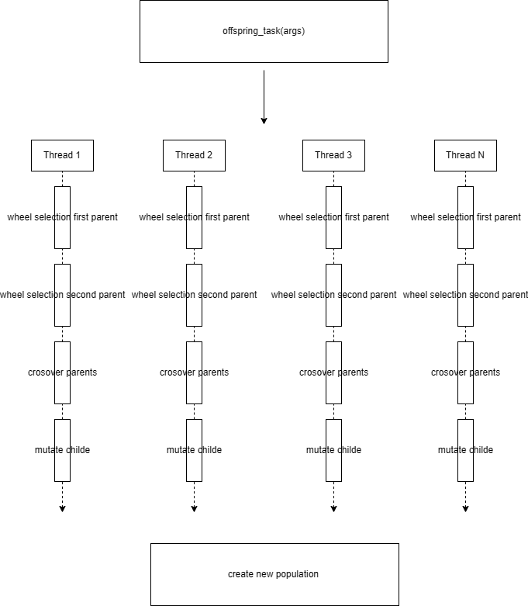

## Додаток В. Приклади виконання програми

На рисунках 1 - наведено приклади виконання алгоритму

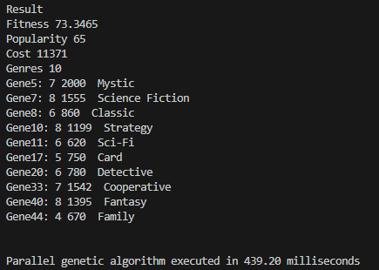

Рисунок 1

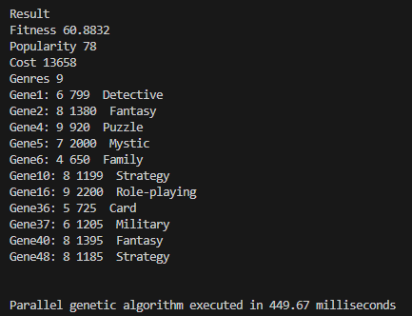

Рисунок 2

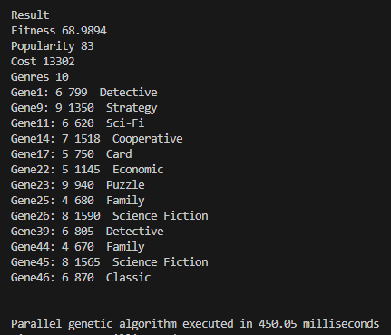

Рисунок 3